JACOPO DELLA QUERCIA
1374-1438

« Jacopo di Pietro d’Angelo, naquit à la Quercia près de Sienne. Il fut le premier sculpteur après Andrea Pisano, Orcagna (….) à montrer que la sculpture pouvait, grâce à des recherches et un soin plus poussés, s’approcher de la nature, le premier à donner à ses successeurs le courage et l’espoir de pouvoir l’égaler jusqu’à un certain point »
« Siennois de naissance, il exécute ses œuvres maîtresses pour Lucques et Siennes et dans sa vieillesse également pour Bologne.
Il prit part au concours pour la porte de baptistère de Florence mais son projet a été perdu.
L’art de Della Quercia ne se rattache à aucune tradition.
A l’âge de trente ans seulement il nous présente une sculpture qui fait partie des plus belles créations de l’art italien : le tombeau d’Ilaria Del Carretto, deuxième femme du seigneur de Lucques (vers 1406)
« Sur le soubassement il sculpta des putti de marbre soutenant une guirlande si délicatement traitée qu’on les dirait vraiment de chair. Sur
le tombeau il exécuta avec un soin infini l’image de l’épouse de Paolo Guinigi et à ses pieds, dans le même bloc de pierre, il fit un chien en ronde bosse pour symboliser la fidélité de la jeune femme envers son mari. »

Figure 1 Jacopo Della Quercia,Tombeau d'Ilaria del Carretto, Lucques, S. Martino

« Tout dans ce tombeau est nouveau pour le domaine de l’art italien ; le sarcophage isolé sans le moindre encadrement architectural qui laisse voir la gisante sous tous ses aspects se rencontre plutôt en France et le sarcophage pourrait être inspiré parl’art de l’Antiquité, le motif des putti portant une guirlande se voit dans l’art romain, mais l’idée d’en faire un motif décoratif entourant tout le bloc revient à Della Quercia
Les ciselures du feuillage sont des plus originales dans leur plastique lourde et souple malgré tout. Les putti de Della Quercia aux mouvements si variés, natuellement libres mais toujours mesurés, sont parmi les premiers représentants de ce motif ornemental si gracieux de la Renaissance

Figure 2 Jacopo Della Quercia, Tombeau d'Ilaria del Caretto (détail) Lucques

La figure de la morte plongée dans un sommeil calme et paisible est un pur chef d’œuvre. La robe qui enveloppe le corps en un ample et souple drapé lui prête quel que soit l’angle sous lequel on l’examine un charme également prestigieux. Les mains, le visage délicatement modelés semblent incarnés

La Fontaine

« La seigneurie de Sienne avait résolu de faire exécuter un riche parement de marbre à la fontaine où les siennois Agnolo et Agostino avaient amené l’eau en 1343 » Il y travailla pendant près de douze ans (1408-1420). Divers projets avaient été abandonnés . Les statues en ronde bosse de Rhea Silva et d’Acca Larentia – mère et nourrice de Remus et Romulus, ancêtres légendaires de Sienne- symbolisent la vénérable tradition de la romanité de la ville »

Figure 3 Jacopo Della Quercia, Sienne, Place du Campo, copie moderne de la fontaine Gaia
(La décoration a été commandée par la ville en 1409, mais son exécution a été effectuée principalement de 1414 à 1419. Jacopo della Quercia n’a pas couvert la source mais a conçu une fontaine sous la forme d’un bassin rectangulaire entouré sur trois côtés d’un parapet élevé décoré par une série de bas-reliefs sculptés et dont les deux petits côtés sont de forme décroissante.

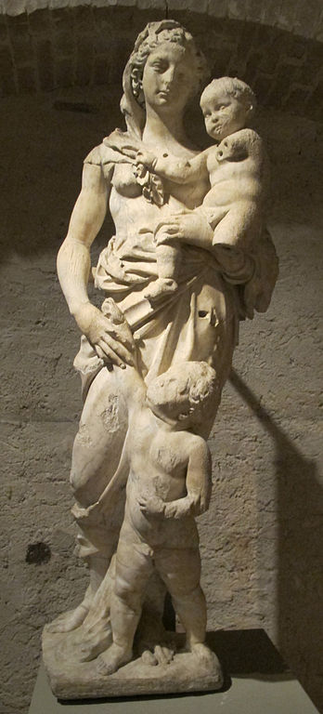

Figure 4 Jacopo della Quercia, Fontaine Gaia,
Acca Larentia et Rhea Silvia

« Il sculpta au centre de la composition la glorieuse Vierge Marie protectrice de la ville, un peu plus grande que les autres figures, traitée dans un style élégant et original, il l’entoura des vertus théologales, donnant de l’expression à leurs visages délicats et séduisants montrant bien qu’il commençait à découvrir le vrai et difficile chemin de l’art ; il sut donner de la grâce au marbre, refusant les méthodes périmées des sculpteurs précédents qui taillaient les statues tout d’une pièces, sans la moindre élégance ; lui au contraire les fit moelleuses et charnues et polit son marbre avec une délicatesse attentive. Il ajouta encore quelques scènes de l’Ancien Testament, la création d’Adam et d’Ève et l’épisode du fruit défendu. Le visage d’Ève est si beau, si gracieux, son corps a une attitude si humble en présence d’Adam au moment où elle lui tend le fruit que l’on comprend qu’il ne puisse le refuser. Toute l’œuvre est pleine d’heureuses trouvailles, d’ornements, d’enfants délicieux, de lions, de louves, emblèmes de la ville, le tout sculpté avec amour habileté et jugement par Jacopo, en l’espace de douze ans »
L’expulsion d’Adam et Ève préfigure celle de Masaccio à la chapelle Brancacci du Carmine et la Création d’Adam inspirera Michel-Ange pour la chapelle Sixtine
Si l’Autel de la chapelle Trenta que Jacopo exécuta au cours de son travail à la fontaine Gaia pour le seigneur de Lucques, est une synthèse caractéristique du gothique et du classique – les statues taillées presque en ronde bosse, selon la statuaire classique, sont placées dans des niches gothiques-

Figure 5 Jacopo della Quercia, Lucques, S Frediano, Autel de la chapelle TRENTA

A Bologne en 1425 il reçoit la commande de la porte de l’église San Petronio, là le cycle qui représente la genèse s’inspire d’un esprit purement antique

Figure 6 Jacopo della Quercia Bologne, San Petronio,
Adam et Ève cueillant le fuit défendu puis expulsés du paradis

Il n’est pas de meilleur exemple pour illustrer l’antithèse des deux langages artistiques du début du Quattrocento que l’opposition de ces reliefs de Jacopo della Quercia aux scènes analogues chez Ghiberti

En renonçant à toute ornementation accessoire, en se limitant exclusivement à l’homme engagé dans une action dramatique, Jacopo réalise une économie de la composition une vigueur de l’expression qui à l’époque sont uniques et sans analogie avec celles que l’on trouve dans d’autres œuvres. On ne saurait donc s’étonner que le jeune Michel-Ange, près d’un siècle plus tard, ait reçu de cet art pathétique une inspiration décisive. Il a également appris de la technique sculpturale de Jacopo cet art qui consiste à adoucir la pierre en la modelant

VASARI Giorgio, Le vies des meilleurs peintres sculpteurs et architectes, Traduction et édition commentée sous la direction d’André Chastel Thesorus actes Sud 2005, 2 vol in 8, T1 livre III, p 33
HEYDENREICH Ludwig H, Italie 1400-1460, L’éclosion de la Renaissance. Gallimard, Univers des Formes 1972, 1 vol in 4 de 435p voir p 147
VASARI Giorgio, Le vies des meilleurs peintres sculpteurs et architectes, Traduction et édition commentée sous la direction d’André Chastel Thesorus actes Sud 2005, 2 vol in 8, T1 livre III, p 33
VASARI Giorgio, Le vies des meilleurs peintres sculpteurs et architectes, Traduction et édition commentée sous la direction d’André Chastel Thesorus actes Sud 2005, 2 vol in 8, T1 livre III, p 36
Ibidem p 36-37

